教务产品
用户使用手册-教师

Version 1.2

Written By Shanghai SupWisdom Information Technology Co., LTD.
上海树维信息科技有限公司
©2015
All Rights Reserved
目录
1. 我的 3
1.1. 我的课程 3
1.2. 授课计划 3
1.3. 开课申请 4
1.4. 考试安排 5
1.5. 成绩录入 6
1.6. 评教结果 7
1.7. 我的教学大纲 8
1.8. 教材登记 8
1.9. 教材添加申请 9
1.10. 课程小结 10
1.11. 我的工作量 10
1.12. 调课申请 11
1.13. 量化评教 12
1.14. 量化评教统计 13
1.15. 教师分析 13
1.16. 课程分析 14
2. 创新创业 15
2.1. 立项发布 15
2.2. 项目日志 16
2.3. 项目变更审批 16
2.4. 导师列支审批 16
2.5. 导师立项、中期、结题审批 16
2.6. 专家审批（院系和校级） 16
3. 公共服务 16
3.1. 教室借用 16
3.2. 站内消息 17
3.3 第三方授权管理 18
4. 毕业论文 19
4．1. 毕业论文 19
5. 实习管理 24
5.1. 分散实习审批 24
5.2. 实习管理 24
5.3. 实习考核 24
6. 系统菜单 24
6.1. 我的账户 24

我的

1.1. 我的课程
点击我的我的课程，进入我的课程页面（图1.1-1），可按照学年学期查询查看我的课程；
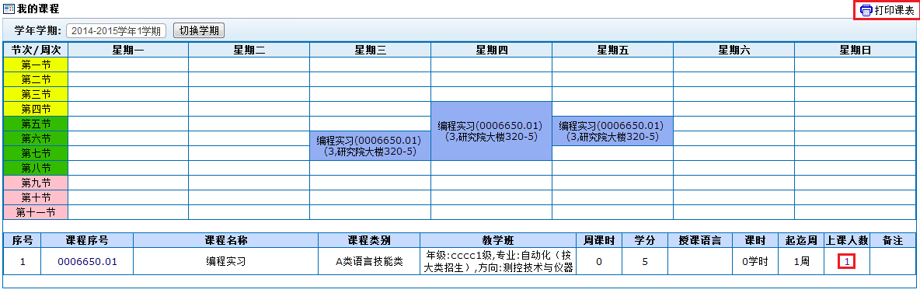
图1.1-1
1）在我的课程页面（图1.1-1）中点击上课人数一列中的具体数字，进入考勤表页面（图1.1-2），可以查看选择该课程的所有学生名单；点击右上角的进入打印设置页面，提供打印功能；
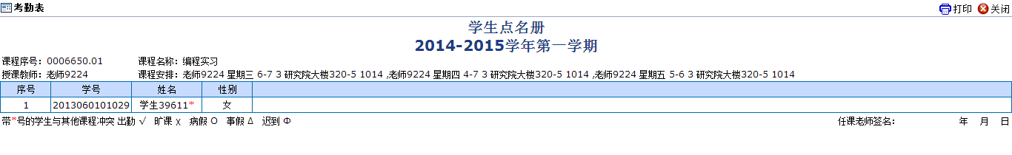
图1.1-2

1.2. 授课计划
点击我的授课计划，进入授课计划申请页面（图1.2-1），可按照学年学期查询查看授课计划；
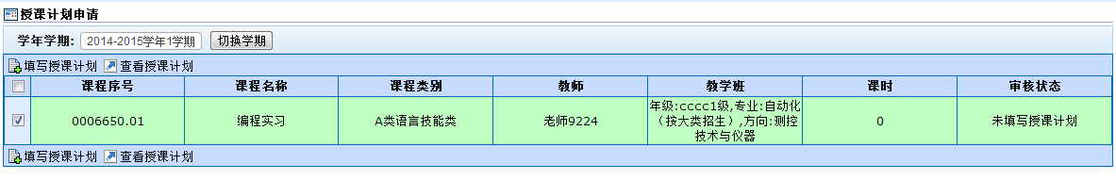
图1.2-1
在授课计划申请页面（图1.2-1）中，分别点击课程序号、课程名称、课程类别、教学班、课时，可实现按点击项排序的功能；
- 填写授课计划：在授课计划页面中选择一条课程（如图1.2-1中所选），点击左上角的，进入授课计划申请填写页面（图1.2-2），可以填写该课程的授课计划；
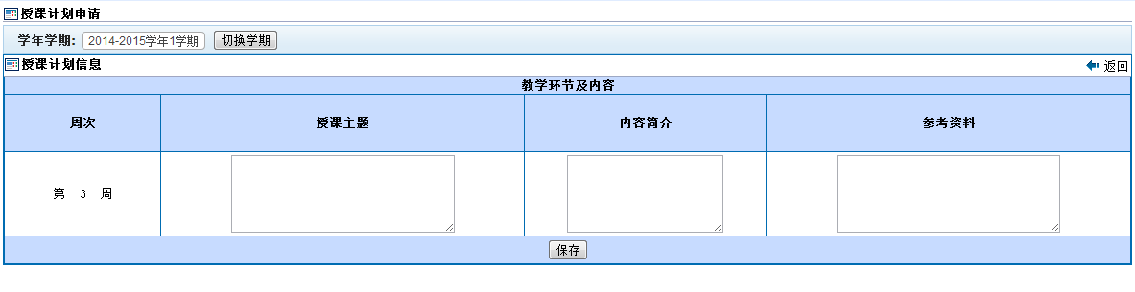
图1.2-2
其中“周次”为所选课程的上课周次（如，若该课程上课时间为第3周~第5周，则此处表格增加两行：“第4周”“第5周”）。其他3列——“授课主题”“内容简介”“参考资料”——为管理员在“教学质量->授课计划->模板设置”中设定，其列数、小标题、输入域类型等均由管理员设置。
授课计划申请一旦保存，则自动提交审核，“审核状态”一栏可显示当时状态；一门课程只允许填写一个授课计划；教师是否可修改授课计划，其权限由管理员设定。
- 查看授课计划：选择一条课程，点击“查看授课计划”，可对其授课计划进行查看。

1.3. 开课申请
点击我的开课申请，进入开课申请页面（图1.3-1），可根据审核状态等查询查看我的开课申请；
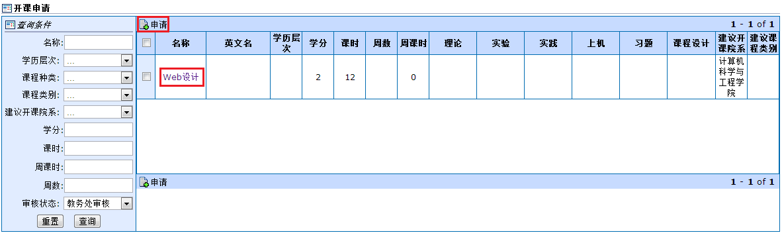
图1.3-1
在开课申请页面（图1.3-1）中，分别点击名称、英文名、学历层次、学分、课时、周数、周课时、建议开课院系、建议课程类别，可实现按点击项排序的功能；
- 申请：如图1.3-1，点击左上角的“申请”，进入授课计划申请填写页面（图1.3-2），可以填写开课申请；
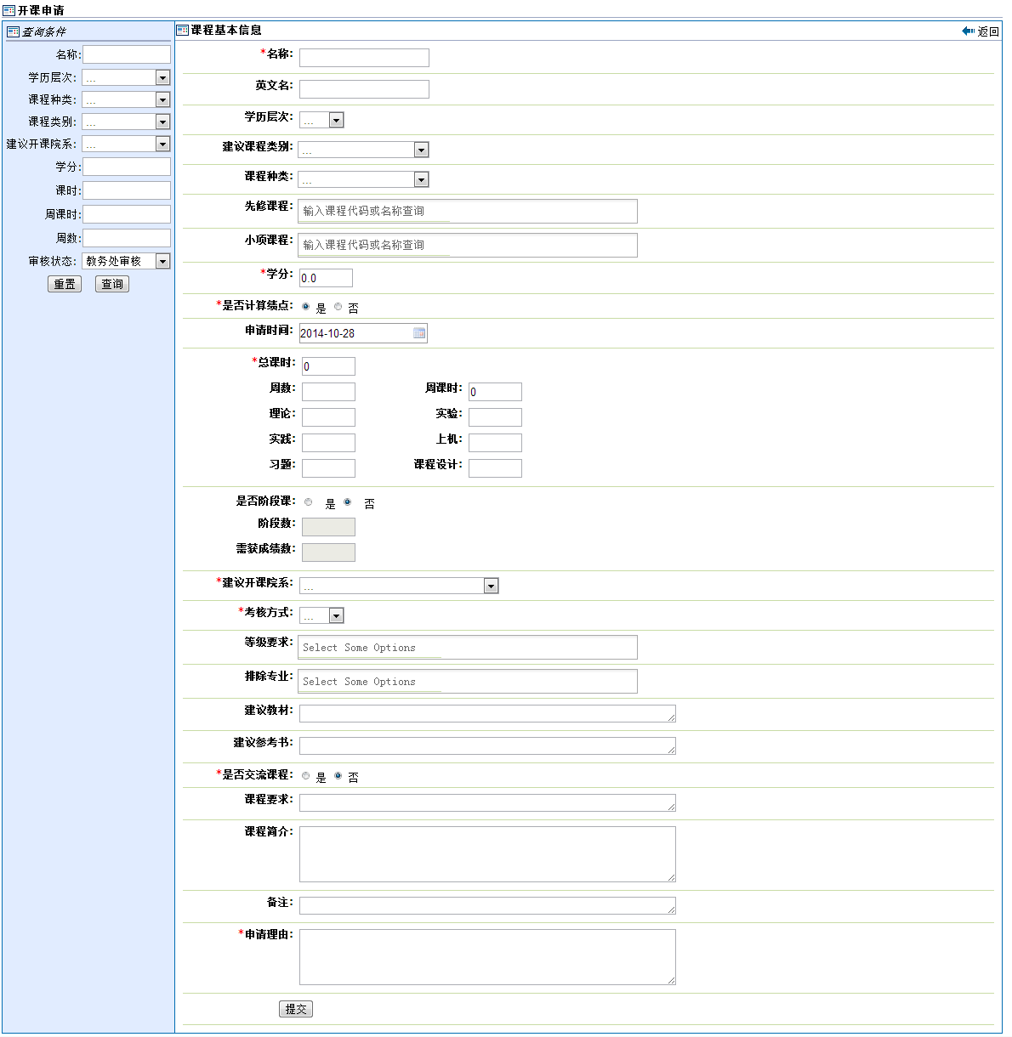
图1.3-2
其中，带*号的为必填项；
“小项课程”对应板块课。板块课不是具体的一门课程，是一类课程的总称，在实际开课过程中板块课会变成属于它的具体课程；小项课程是板块课中的具体课程。
阶段课：一个课程分为n个阶段，要求学生学n次，全部通过后才能获得学分的课程。比如形势政策课程要求修读6次，必须6次都通过之后才能获得学分的要求。为了避免学生对这类课程选课多次会认为重修的问题，这类课程直接由管理员指定。
“等级要求”：选择学生的能力等级，不符合所选等级要求的不能上这门课。学生的等级可在管理员的学籍管理->学籍维护->学生能力等级处查到
点击“提交”，进行审核。教师是否可修改开课申请，其权限由管理员设定。
审核通过后，该课程被纳入课程库中。
- 查看开课申请：点击名称一列的具体名称，可查看该开课申请。

1.4. 考试安排
点击我的->考试安排，进入考试安排页面（图1.4），可以按照考试批次、学年学期查询查看我的教学任务、担任主考、担任监考等信息；
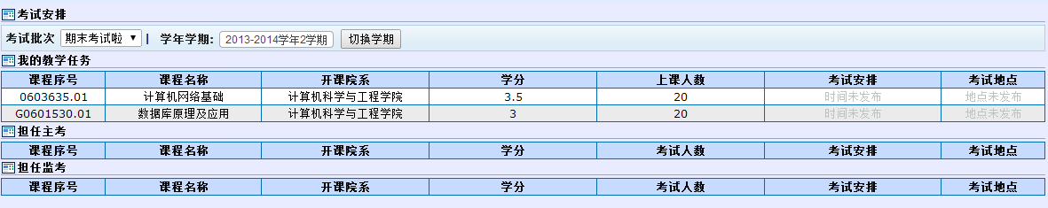
图1.4

1.5. 成绩录入
点击我的->成绩录入，进入成绩录入页面（图1.5-1），可按照学年学期筛选课程，以查看和打印相应课程的期末总评成绩；
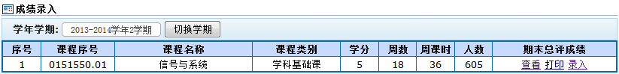
图1.5-1
- 点击，进入教学班成绩录入界面（图1.5-2），可以设置成绩记录方式、最终成绩精度、各项成绩所占比率，点击可以录入所选课程成绩（图 1.5-3）；
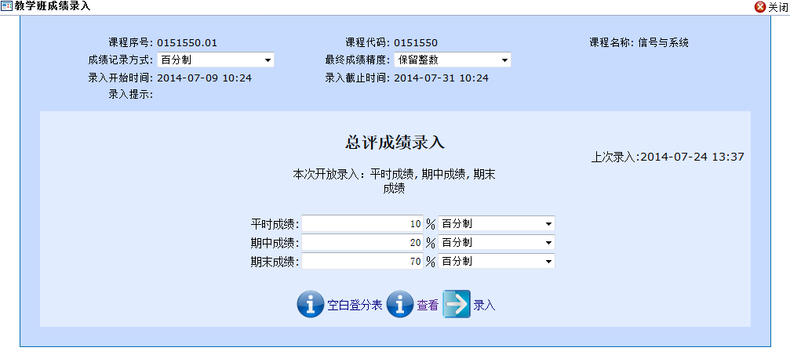
图1.5-2
在开放录入成绩类型的成绩列中输入数值，各成分输入完成后总评成绩自动生成，教师在录入成绩时，系统会自动保存所录入的成绩。所有录入完成后，点击提交成绩，显示成绩录入结果；
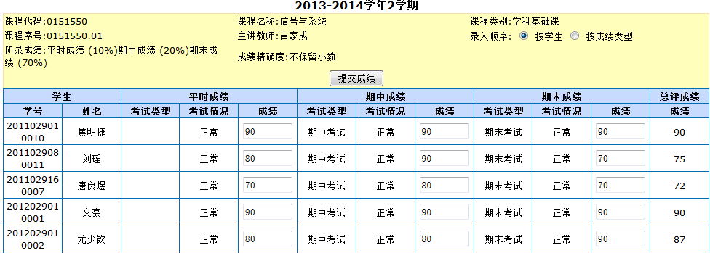
图 1.5-3

1.6. 评教结果
点击我的->评教结果，进入评教结果页面（图1.6-1），可以查看学生对某门课程的文字评教内容；
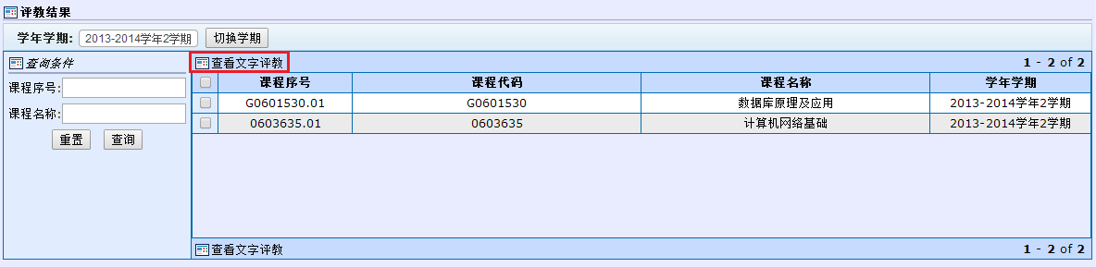
图1.6-1
分别点击课程序号、课程代码、课程名称、学年学期，可实现按点击项排序课程的效果；
1）选中某门课程，点击，显示教师文字评教列表（图1.6-2），在“评估意见和建议”一栏中显示的是参加了该门课程学习的学生填写的文字评教的结果，点击右上角的，显示公告页面（图1.6-3），可以查看公告信息；
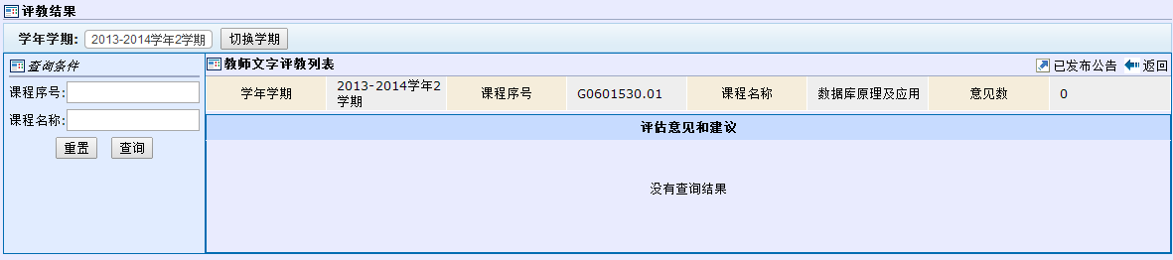
图1.6-2

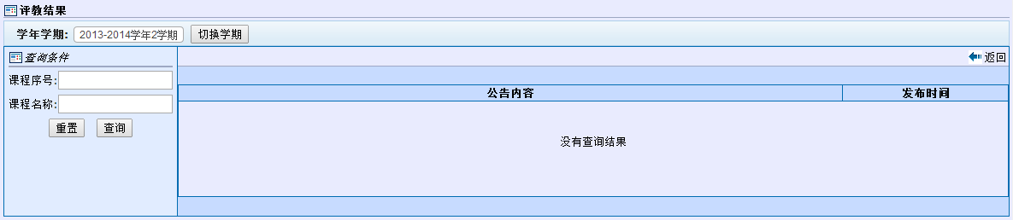
图1.4-3

1.7. 我的教学大纲
点击我的->我的教学大纲，进入教学大纲页面（图1.7-1），可实现教师对自己某学期所授课程教学大纲进行查询、查看、上传、修改、下载、删除等功能；
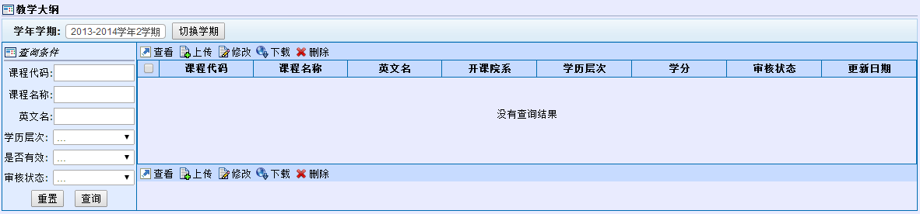
图1.7-1
在教学大纲页面（图1.7-1）中，可通过学年学期筛选教学大纲，也可通过查询条件中的课程代码、课程名称、英文名、学历层次、是否有效、审核状态来查询教学大纲；
在教学大纲页面（图1.7-1）中，分别点击课程代码、课程名称、英文名、开课院系、学历层次、学分、更新日期，可实现按点击项排序教学大纲的功能；
在教学大纲页面（图1.7-1）中，选中一个教学大纲，点击查看、修改、下载，可实现对该教学大纲的查看、修改、下载；选中一个或几个教学大纲，点击删除，可实现对其删除的效果；直接点击上传，显示上传教学大纲页面（图1.7-2），可进行教学大纲的上传，其中带为必填项；
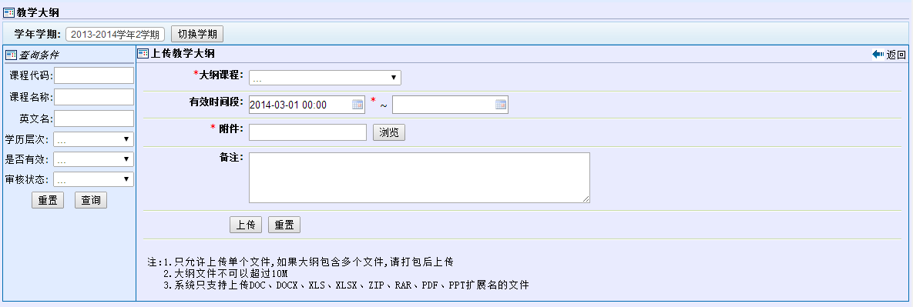
图1.7-2

1.8. 教材登记
点击我的->教材登记，进入教材登记页面（图1.8-1），可对课程进行删除、修改教材状态、导出、指定教材等功能；
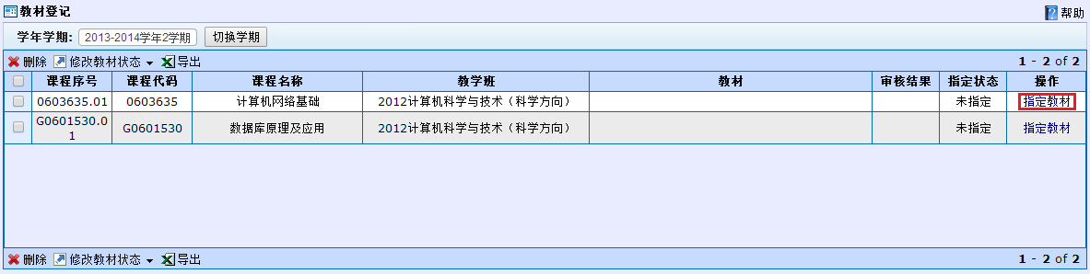
图1.8-1
1）分班点击课程序号、课程代码、课程名称、教学班，可实现按点击项排序课程的效果；
2）点击操作下方的指定教材，进入教材信息录入页面（图1.8-2），可对课程进行指定教材信息录入，其中有标记的为必填项；
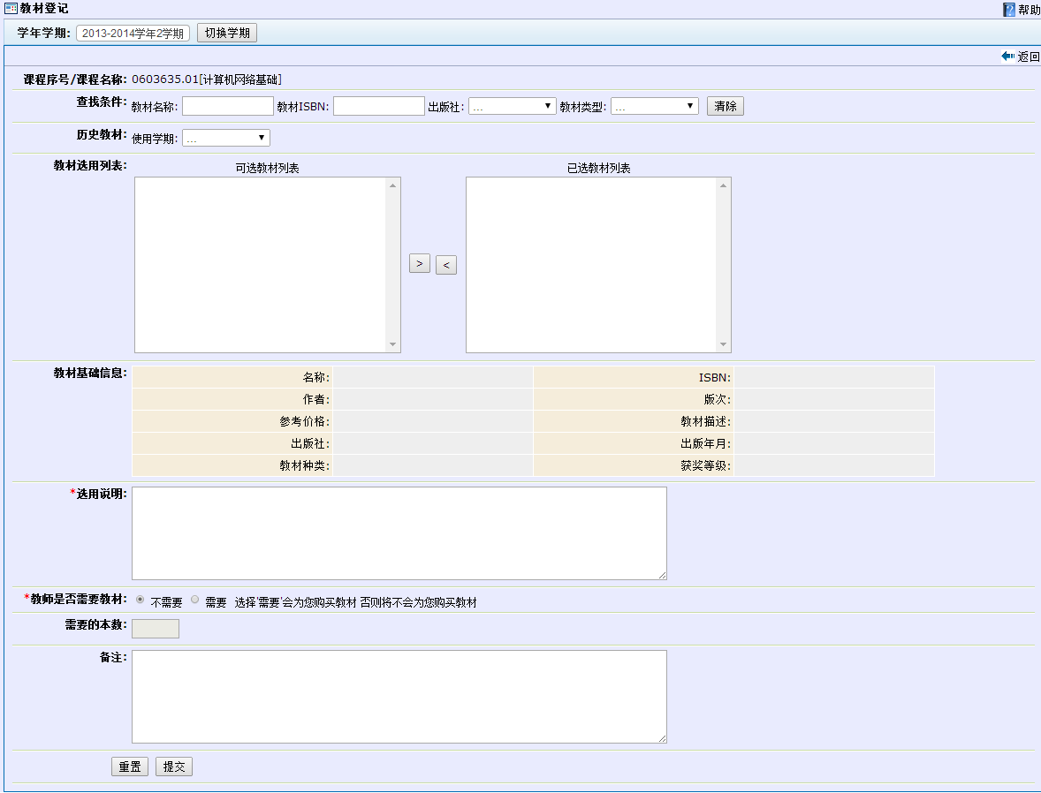
图1.8-2
3）选中一门或几门课程，点击，即可实现对选中课程的删除效果，注：未指定教材的课程无法删除；
4）选中一门或几门课程，点击，展开下拉菜单，点击其中一项即可实现修改教材状态；修改状态后，操作下方的指定教材按钮变为修改按钮，如图1.8-3所示，点击修改按钮进入指定教材修改页面（页面与图1.8-2类似），可对指定教材信息进行部分修改操作；
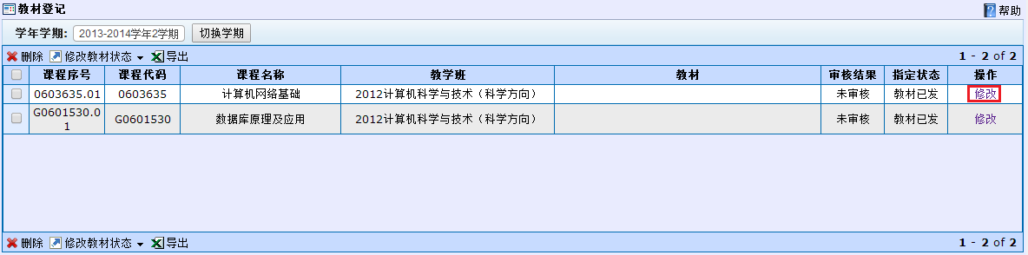
图1.8-3
5）点击，可将当前页面显示的课程信息导出到Excel表中；

1.9. 教材添加申请
点击我的->教材添加申请，进入教材添加申请页面（图1.9-1），提供新增教材申请、查询、查看教材申请详情的功能；
当教师需要在教材库中添加教材的时候，使用此功能。
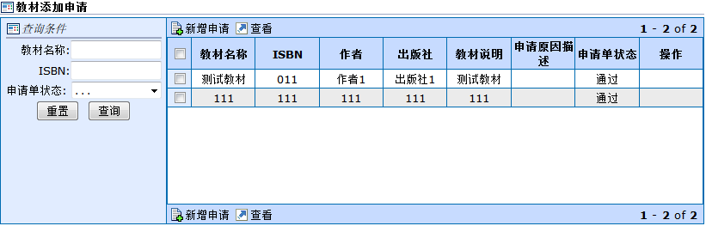
图 1.9-1

1.10. 课程小结
点击我的课程小结，进入课程小结页面（图1.10-1），可按照学年学期查询查看课程小结；
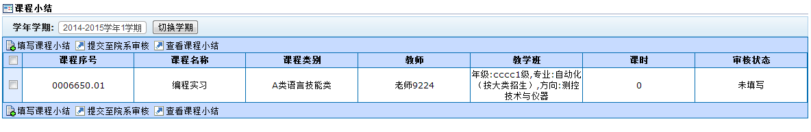
图1.10-1
在课程小结页面（图1.10-1）中，分别点击课程序号、课程名称、课程类别、教师、教学班、课时，可实现按点击项排序的功能；
1）在课程小结页面（图1.10-1）中选中目标课程，点击“填写课程小结”，进入课程小结填写页面（图1.10-2）填写完后，提交审核，提交后不能修改。
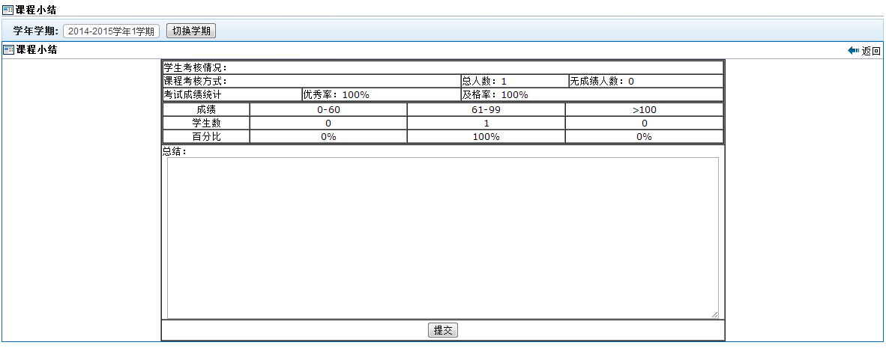
图1.10-2

1.11. 我的工作量
点击我的我的工作量，进入我的工作量页面（图1.11-1），可按照学年学期查询查看工作量；
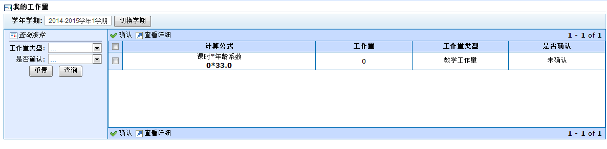
图1.11-1
在课程小结页面（图1.11-1）中，分别点击计算公式、工作量、工作量类型、是否确认，可实现按点击项排序的功能；
1）在课程小结页面（图1.11-1）中选中目标课程，可对其进行确认及详情查看（图1.11-2）。
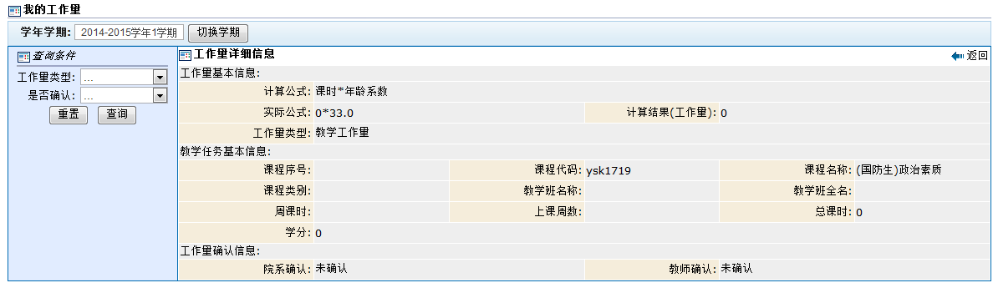
图1.11-2

1.12. 调课申请
点击我的调课申请，进入调课申请页面（图1.1-1），可按照学年学期查询查看我的调课申请；
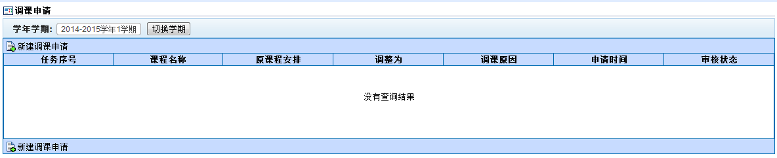
图1.12-1
在调课申请页面（图1.12-1）中，分别点击任务序号、课程名称、原课程安排、调整为、调课原因、申请时间，可实现按点击项排序的功能；
1）在调课申请页面（图1.12-1）中点击“新建调课申请”，先选择教学任务（图1.12-2），点击“继续”，页面跳转至新增调课申请页面（图1.12-3），填写申请详细信息，有*标记的为必填字段，填写完毕后保存，系统自动提交审核；
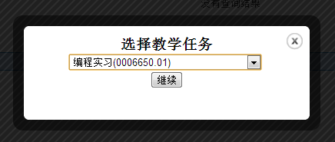
图1.12-2
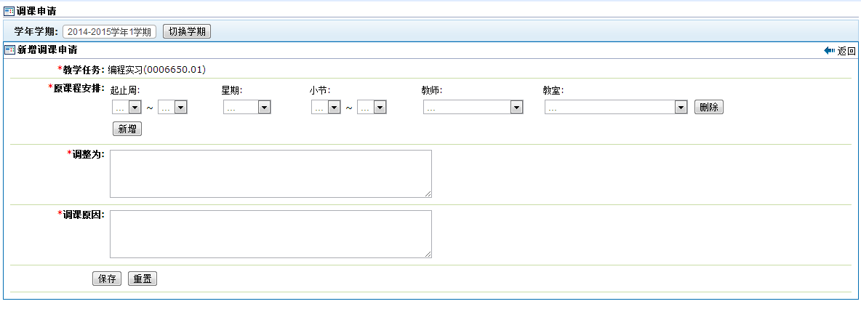
图1.12-3

1.13. 量化评教
点击我的->量化评教，显示量化评教页面（图1.13-1）；在该模块，教师可以对自己负责评教的任务进行评教：
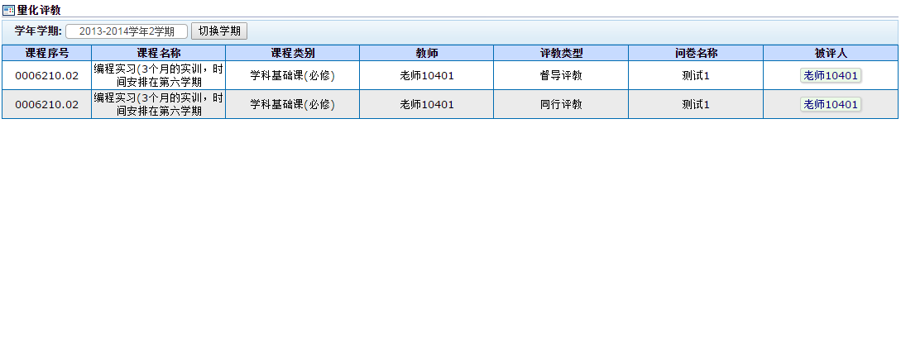
图1.13-1
点击列表中的被评人，进入评教页面（图1.13-2）：
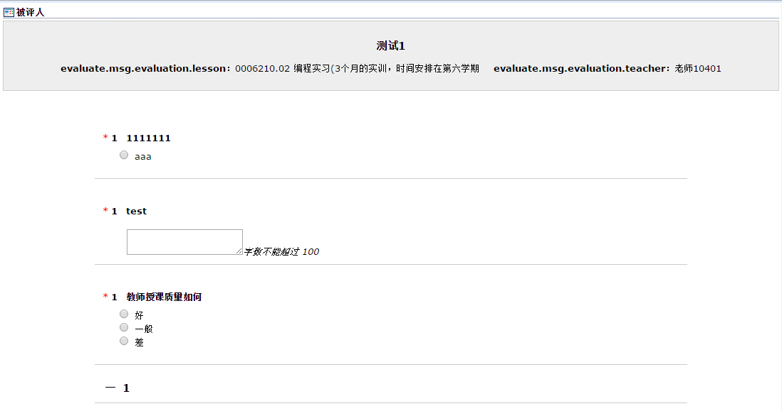
图1.13-2

1.14. 量化评教统计
点击我的->量化评教统计，显示量化评教统计管理页面（图1.14-1）；在该模块，可以查看教师综合评教信息以及统计详情（图1.14-2），也可以对量化评教结果进行发布/取消发布：
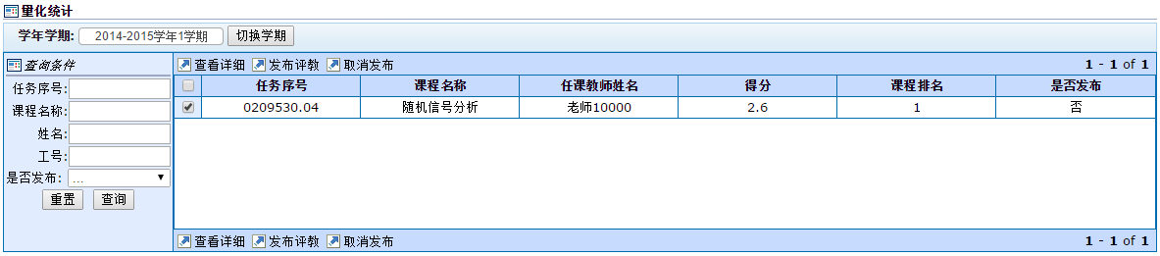
图1.14-1
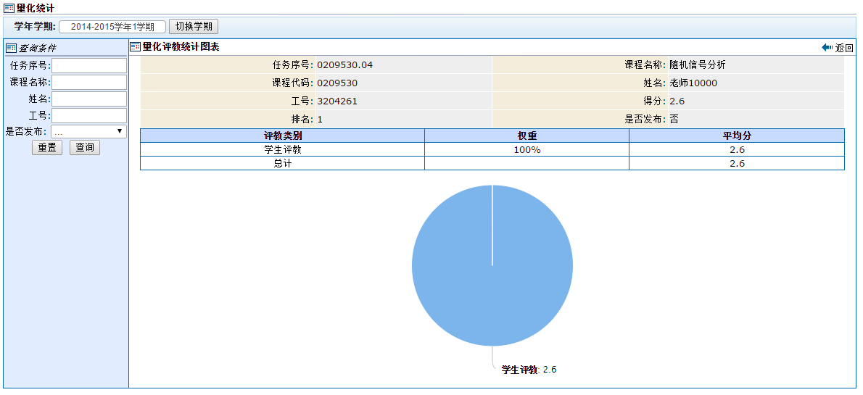
图1.14-2

1.15. 教师分析
点击我的->教师分析，显示教师分析管理页面（图1.15-1）；在该模块，可以查看各个教师所授课程的具体评教详情（图1.15-2）：
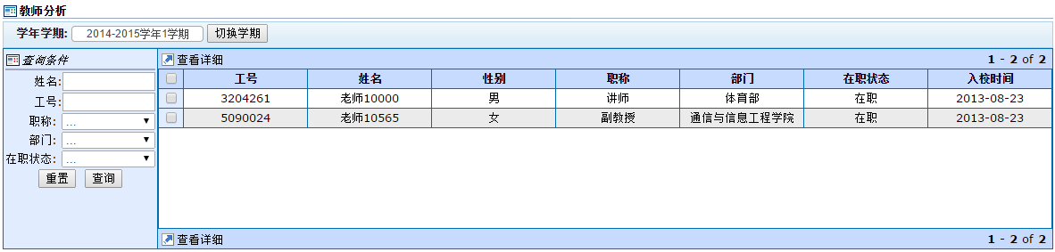
图1.15-1
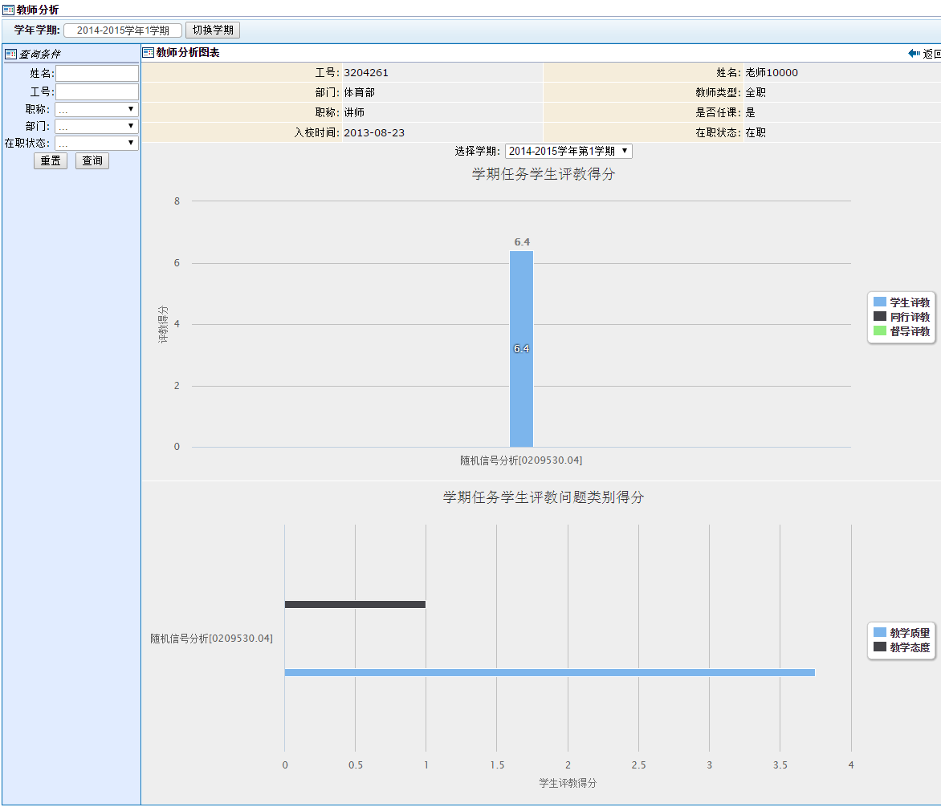
图1.15-2

1.16. 课程分析
点击我的->课程分析，显示课程分析管理页面（图1.16-1）；在该模块，可以查看各个课程的具体评教详情（图1.16-2）
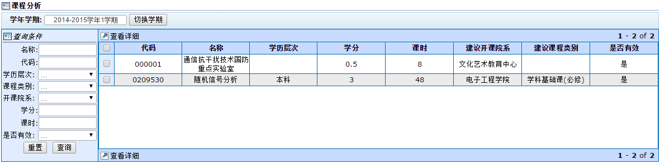
图1.16-1
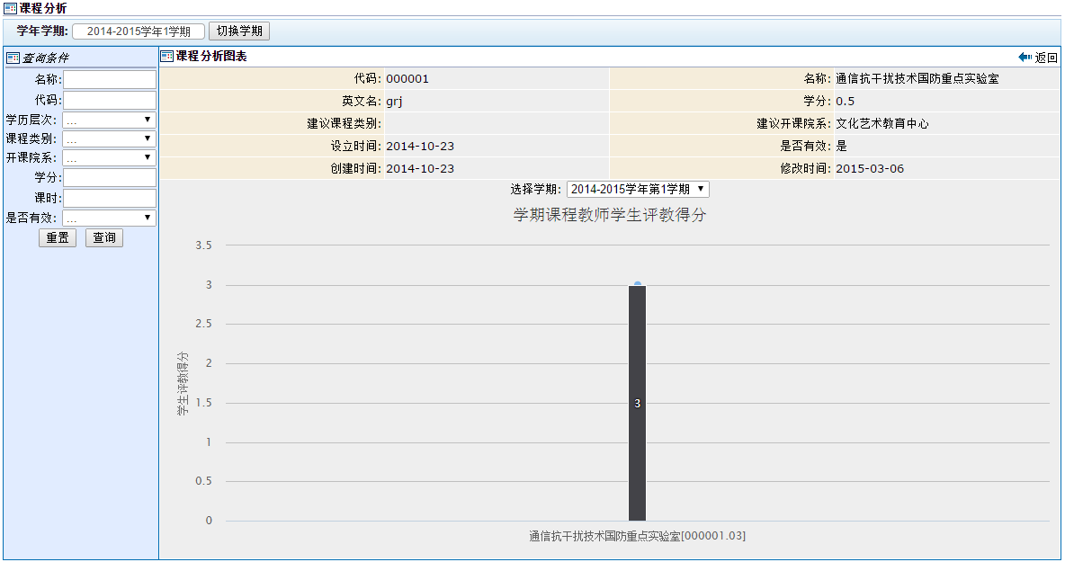
图1.16-2

创新创业

2.1. 立项发布
处在项目立项开始和结束时间内，教师可以发布项目。创新创业项目不仅仅面向的是学生，教师也可以通过教务系统发起项目，寻求学生来参与。本模块主要包括以下几个功能：
- 项目发布：和学生申请项目一样，教师可以通过项目发布功能编辑自己想要申报的项目，在发布界面可以指定项目成员；
- 编辑项目：与项目发布界面相同，维护项目的信息；
- 指定：学生可以自行申请教师发布的项目（就和论文选题一样），教师可通过指定界面查看报名参加项目的学生，并可以选择让哪些学生参与；
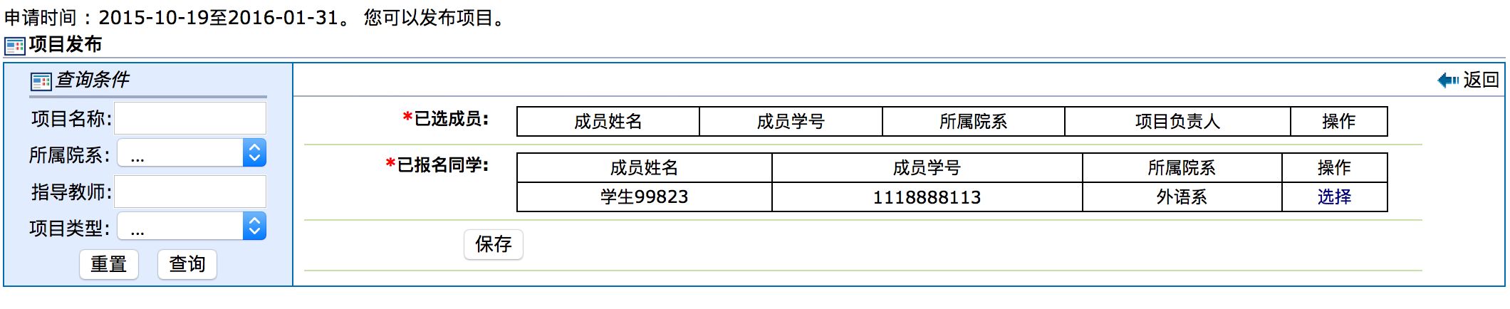
- 取消：教师可以取消自己发布的项目（前提是项目还没有立项）

2.2. 项目日志
指导教师可以通过此功能来管理相应项目的日志，包括查看学生填写的项目日志，以及进行回复。

2.3. 项目变更审批
当学生申请变更项目成员时，需要指导教师通过此功能进行审核。

2.4. 导师列支审批
导师列支审批是用来审批学生填报的报销，审批通过后，进入院系审批环节，若不通过，打回给学生，流程结束。

2.5. 导师立项、中期、结题审批
导师审批项目各个阶段。

2.6. 专家审批（院系和校级）
专家组审批包括院系和校级，对应系统中的“院系专家审批”和“校级专家审批”两个模块，专家组在线下汇总评分，由专家组组长在线上提交审批意见。

公共服务

3.1. 教室借用
点击公共服务->教室借用，进入借用申请页面，里面有我已申请（图3.1-1）、教室申请（图3.1-2）和查看空闲教室（图3.1-3）三个板块；
- 点击“我已申请”，，可以查询申请的结果；
选择一条申请信息，点击“查看”，可以查看该条申请信息的具体内容；
选择一条申请信息，点击“修改”，可以修改该条申请信息的具体内容；
选择一条申请信息，点击“删除”，可以删除对应的教室申请信息，如果已经经过归口审核或者是物管审核，将不能进行删除；
选择一条申请信息。点击“复制申请”，可以将选择的信息复制一条，然后修改部分信息，实现快速的申请；
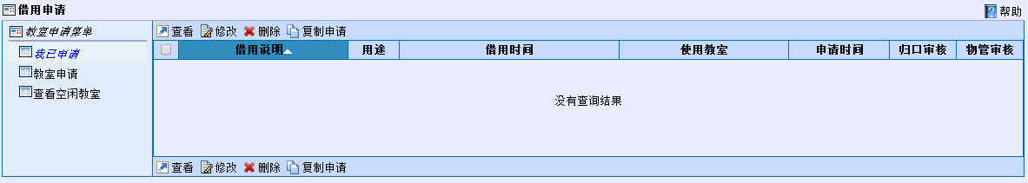
图3.1-1
- 点击“教室申请”，填写教室申请表，带有为必填项，如果必填项未完成，将不能提交，若全部填写完成，点击“申请”，申请完成；点击“重填”，将清空所有已经填写好的申请信息，重新填写。
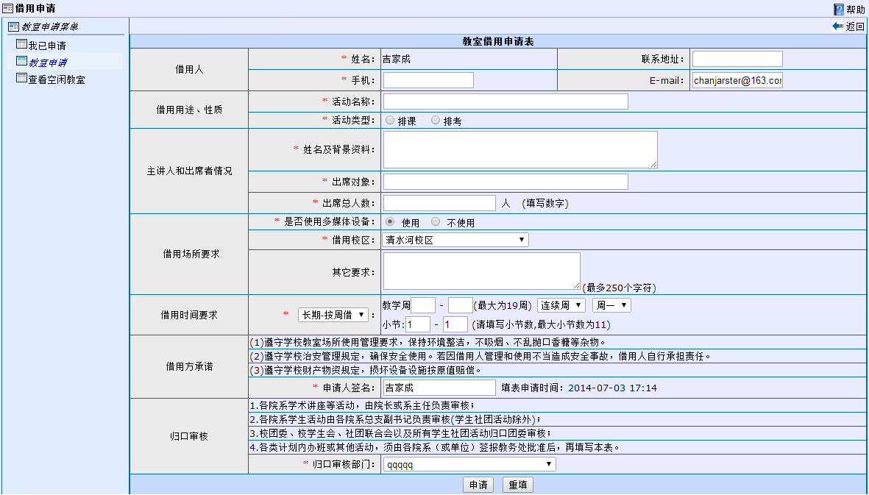
图3.1-2
- 点击“空闲教室”，可以实现查询空闲教室，输入对应的查询条件，筛选出需要的空闲教室信息；
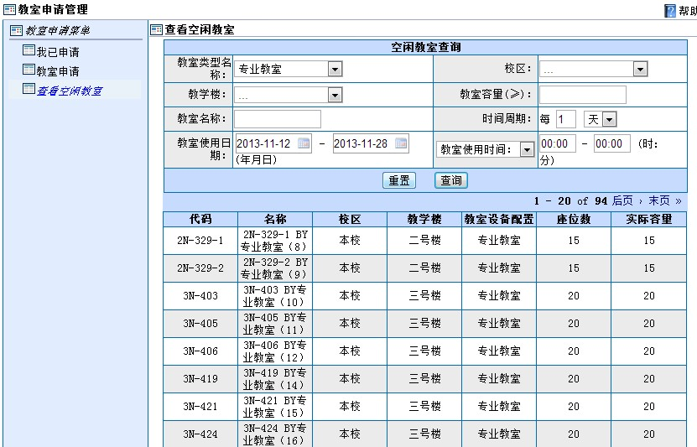
图3.1-3

3.2. 站内消息
点击公共服务->站内消息，进入站内消息页面，里面有收件箱（图3.2-1）、草稿箱（图3.2-2）、垃圾箱（图3.2-3）三个版块；
- 点击收件箱，可以查看收件箱消息；
选中一条或几条消息，点击删除，可实现将消息删除到垃圾箱中，如需恢复，则可到垃圾箱中还原该信息；
选中一条或几条消息，点击彻底删除，可实现彻底清除该消息，在垃圾箱中也不显示；
选中一条或几条消息，点击标记为已读或标记为未读，可实现对信息进行已读或未读的标记；
点击全部标记为已读或全部标记为未读，可实现将列表中所有信息进行已读或未读标记；
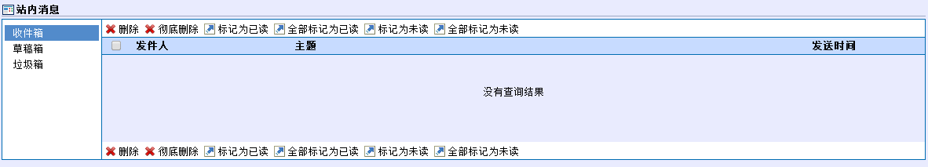
图3.2-1
- 点击草稿箱，可以查看草稿箱消息；
选中一条或几条消息，点击删除草稿，可实现将该草稿删除到垃圾箱中，如需恢复，可到垃圾箱中还原该条消息草稿；
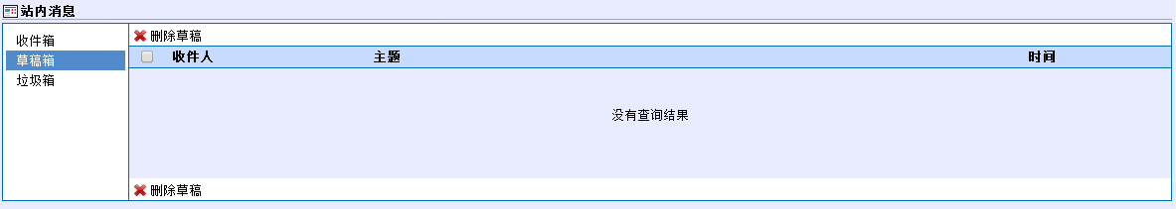
图3.2-2
- 点击垃圾箱，可以查看垃圾箱消息；
选中一条或几条消息，点击彻底删除，可实现将该条消息彻底从系统中清除，未来将无法恢复该消息；
选中一条或几条消息，点击还原，可将该消息还原到收件箱或草稿箱；
点击全部还原，可将列表中所有消息均还原到收件箱或草稿箱；
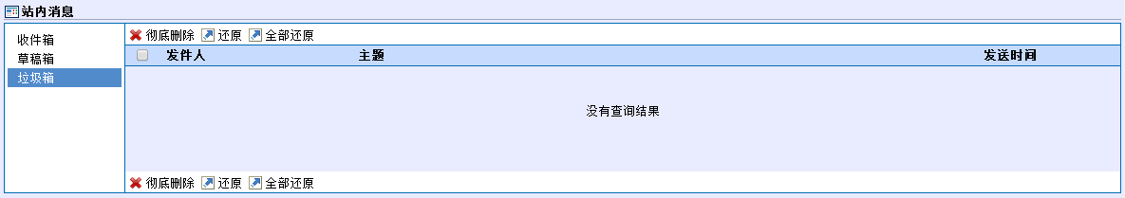
图3.2-3

3.3 第三方授权管理
点击公共服务->第三方授权管理，可以查询查看已授权的应用信息（图3.3）；
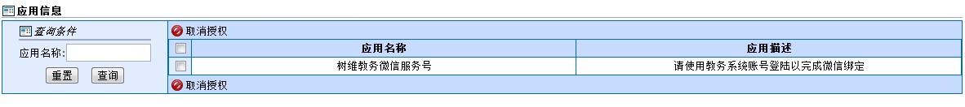
图3.3
在应用信息页面（图3.3）中，分别点击应用名称、应用描述，可实现按点击项排序的功能；
1）在应用信息页面（图3.3）中，选择目标应用信息，点击“取消授权”，实现取消对该应用信息授权的功能。

毕业论文

4．1. 毕业论文
当管理员将学生课题发布后，进入毕业论文流程。教师可以在这看到所指导学生的论文进行状态，并完成与论文有关的工作。教师可在毕业论文->毕业论文查看课题流程（图4.1-1）；
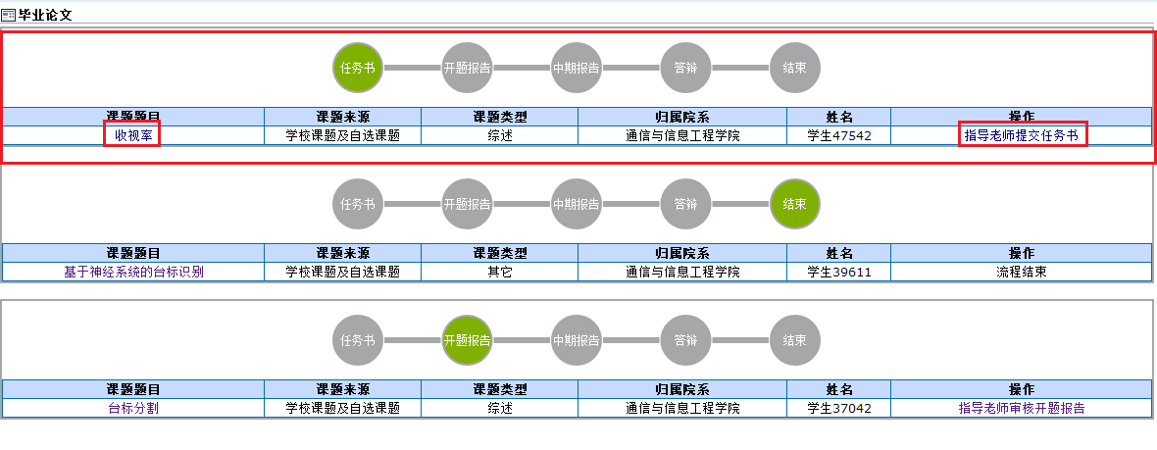
图4.1-1
点击具体课题题目，可查看该课题的任务书、开题报告、中期报告。
- 任务书阶段
- 指导老师填写任务书：指导老师点击毕业论文->毕业论文，进入毕业论文页面（图4.1-1）。点击图4.1-1中操作栏下“指导老师提交任务书”，进入任务书填写页面（图4.1-2），填写完毕后保存，系统自动提交院系审核。院系审核通过任务书后，进入开题报告阶段
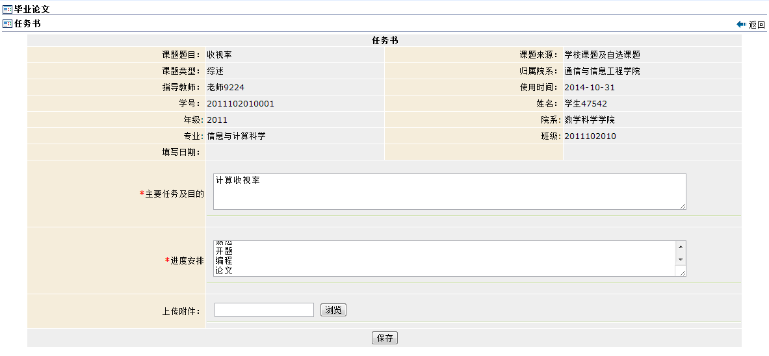
图4.1-2
- 开题报告阶段
- 指导老师审核开题报告：学生提交开题报告，之后，进入指导老师审核开题报告阶段（图4.1-3）。指导老师点击毕业论文->毕业论文，进入毕业论文页面（图4.1-3）。点击图4.1-3中操作栏下“指导老师审核开题报告”，进入开题报告审核页面（图4.1-4），审核通过后保存，系统自动提交院系审核开题报告；若指导老师审核不通过，则退至学生提交开题报告。院系审核通过后进入中期报告阶段。
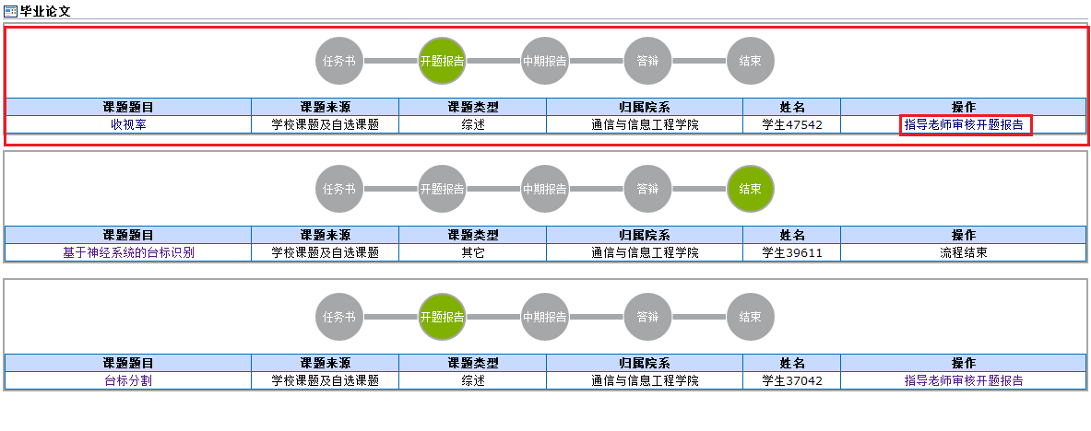
图4.1-3
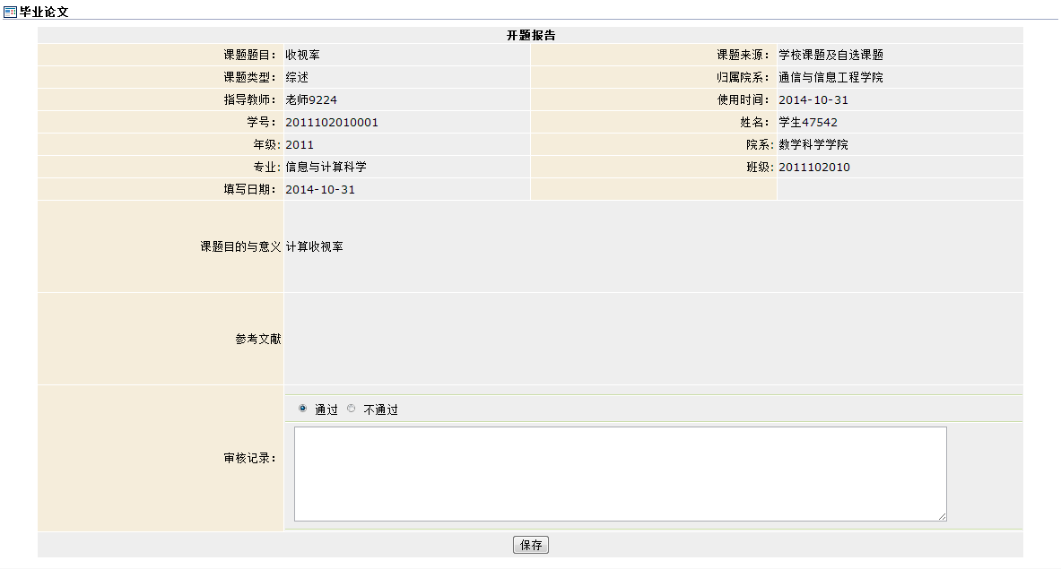
图4.1-4
- 中期报告阶段
- 指导老师审核中期报告：学生填写中期报告，之后，进入指导老师审核中期报告阶段（图4.1-5）。指导老师点击毕业论文->毕业论文，进入毕业论文页面（图4.1-5）。点击图4.1-5中操作栏下“指导老师审核中期报告”，进入中期报告审核页面（图4.1-6），审核通过后保存；若审核不通过，则退至学生处重新提交中期报告。管理员设置评阅老师后，由评阅老师对中期报告进行评阅。
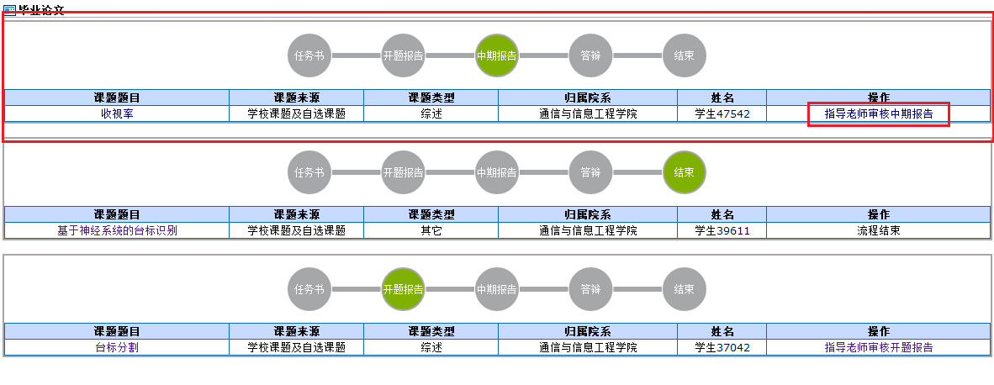
图4.1-5
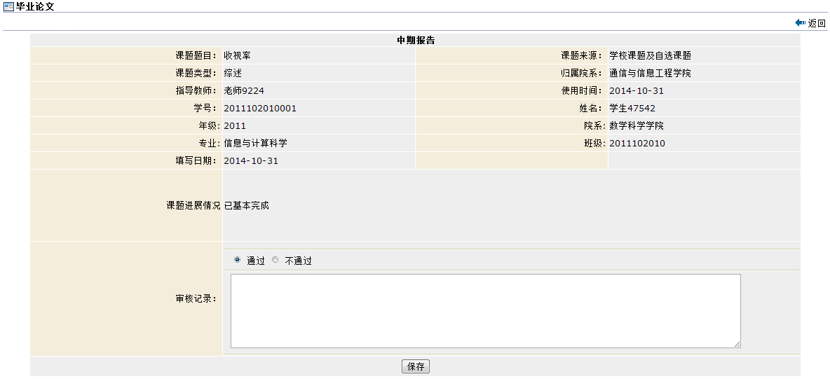
图4.1-6
- 评阅老师审核中期报告：评阅老师点击毕业论文->评阅中期报告，进入中期报告评阅页面（图4.1-7）。点击图3.1-7中操作栏下“审核”，进入中期报告评阅审核页面（图4.1-8），审核通过后保存，系统自动提交，进入答辩阶段；审核不通过退至学生处，重新提交中期报告。
图4.1-7
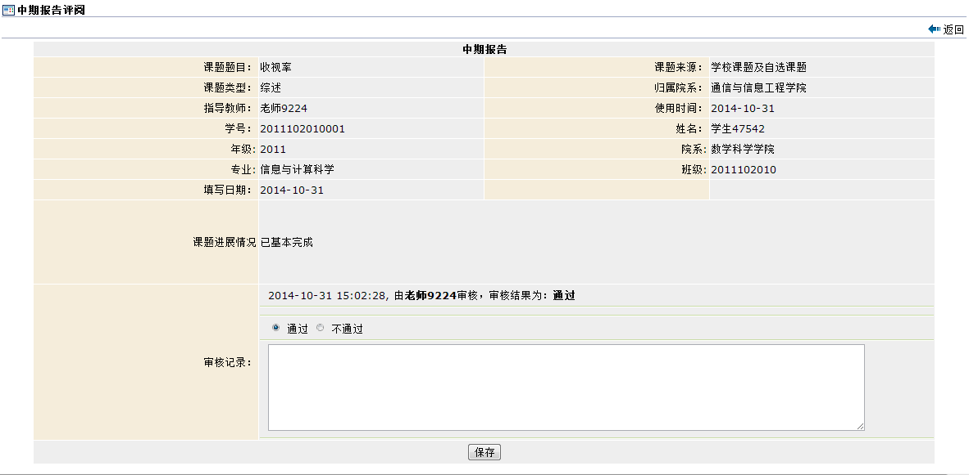
图4.1-8
- 答辩阶段
- 指导老师审核答辩论文：学生提交答辩论文后，进入指导老师审核答辩论文阶段（图4.1-9）。指导老师点击毕业论文->毕业论文，进入毕业论文页面（图4.1-9）。点击图4.1-9中操作栏下“指导老师审核答辩论文”，进入答辩论文审核页面（图4.1-10），审核通过后可继续流程；否则退至学生处重新上传答辩论文
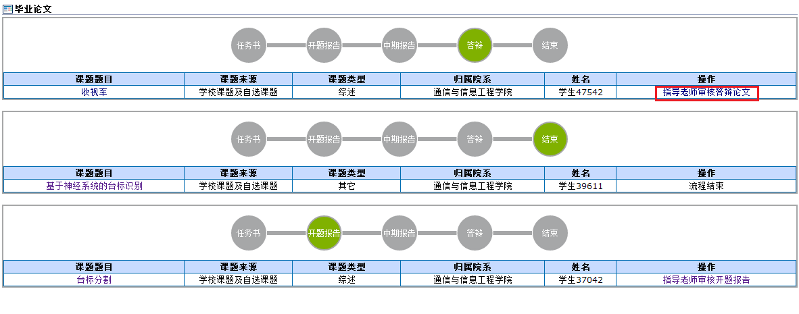
图4.1-9
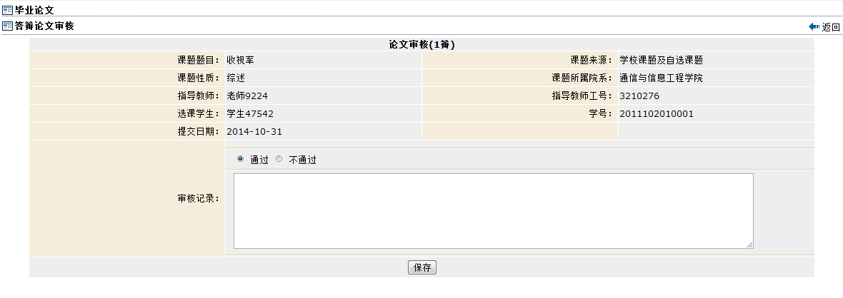
图4.1-10
- 答辩录入人录入答辩成绩：院系设置答辩组并发布后答辩，进入录入答辩结果阶段（图4.1-11）。答辩录入人点击毕业论文->答辩录入管理，进入答辩录入页面（图4.1-11）。点击图4.1-11中操作栏下“填写”，进入答辩记录页面（图4.1-12），录入填写后保存，系统自动提交。若不通过，则进入二辩环节；通过则流程结束，等待院系发布成绩。
图4.1-11
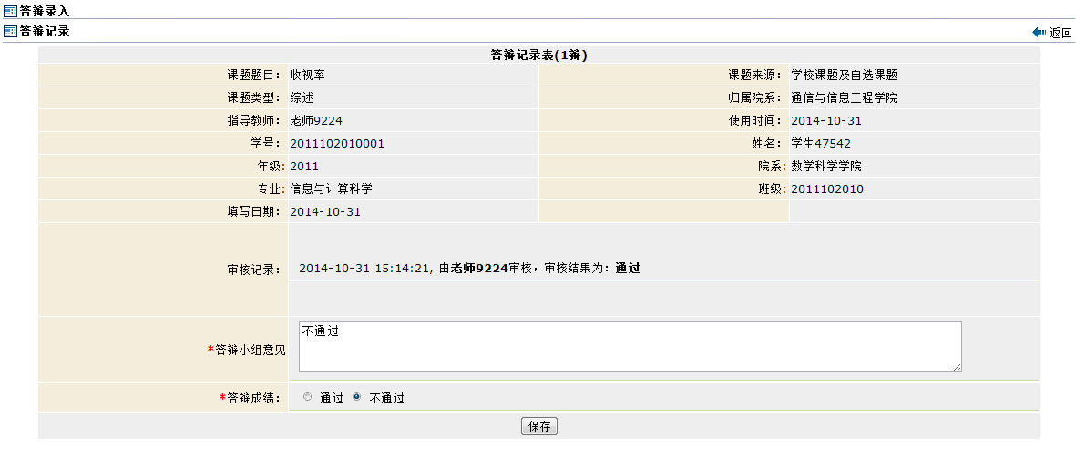
图4.1-12
- 指导老师审核答辩论文（二辩）：若学生一辩未通过，需提交二辩论文，提交后，进入指导老师审核答辩论文阶段。
- 答辩录入人录入答辩成绩：院系设置二辩答辩组并发布后，学生二次答辩，进入录入答辩结果。答辩录入人录入二次答辩成绩（如图4.1-13）。答辩成绩录入后，流程结束，等待院系发布成绩。
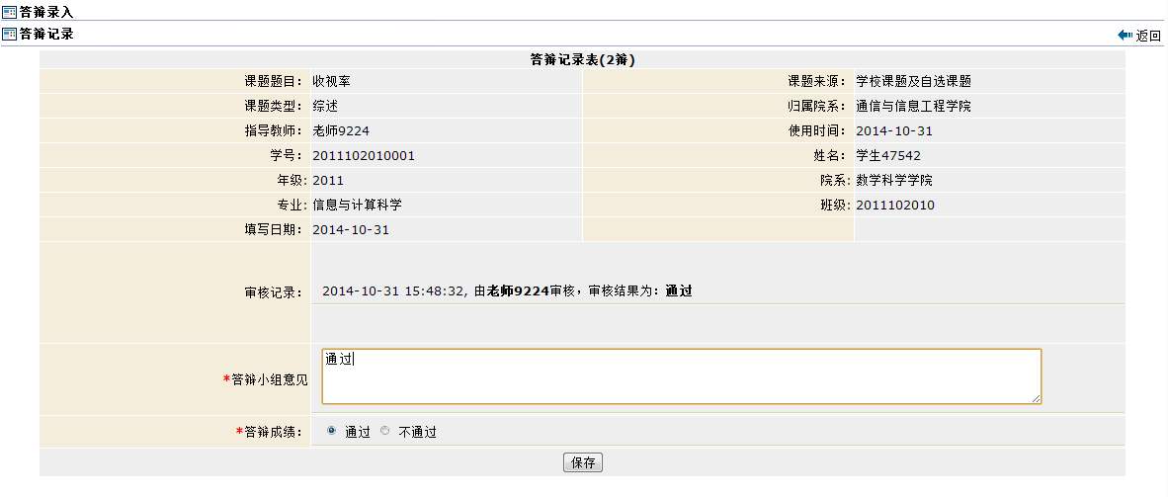
图4.1-13
- 查询成绩：老师可点击毕业论文->成绩查询，查询该老师所带课题的成绩，并提供导出功能。

实习管理

5.1. 分散实习审批
点击实习管理->分散实习审批，进入分散实习审批页面（图5.1-1），显示分散实习审批列表信息，提供查询、查看分散实习审批信息的功能。
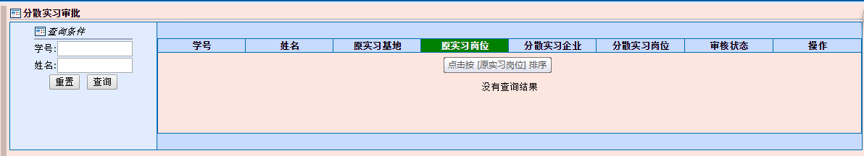图5.1-1

5.2. 实习管理
点击实习管理->实习管理，进入实习管理页面（图5.2-1），显示实习管理列表信息，提供查询、查看实习列表信息的功能。
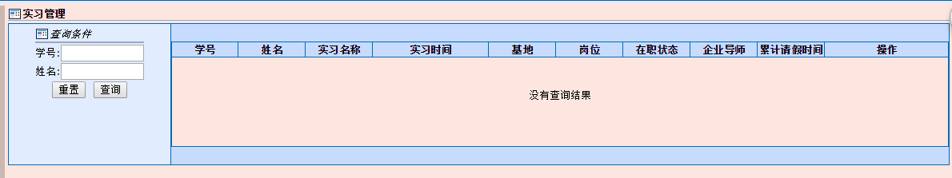图5.2-1

5.3. 实习考核
点击实习管理->实习考核，进入实习考核页面（图5.3-1），显示实习考核列表信息，提供录入成绩，发布、取消发布实习考核的功能。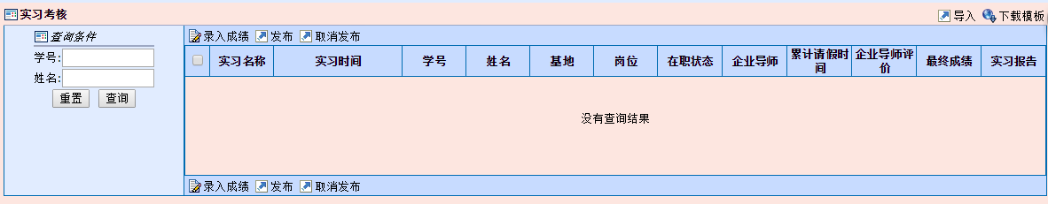
图5.3-1
点击可下载导入模板，按模板填写完信息后点击可将该信息导入到系统列表中。

系统菜单

6.1. 我的账户
点击系统菜单->我的账户，进入用户权限面板页面（图6.1-1），可以查看账户信息、登录历史、菜单权限等，并且可以修改密码及退出系统；其中修改密码的页面如图6.1-2所示；
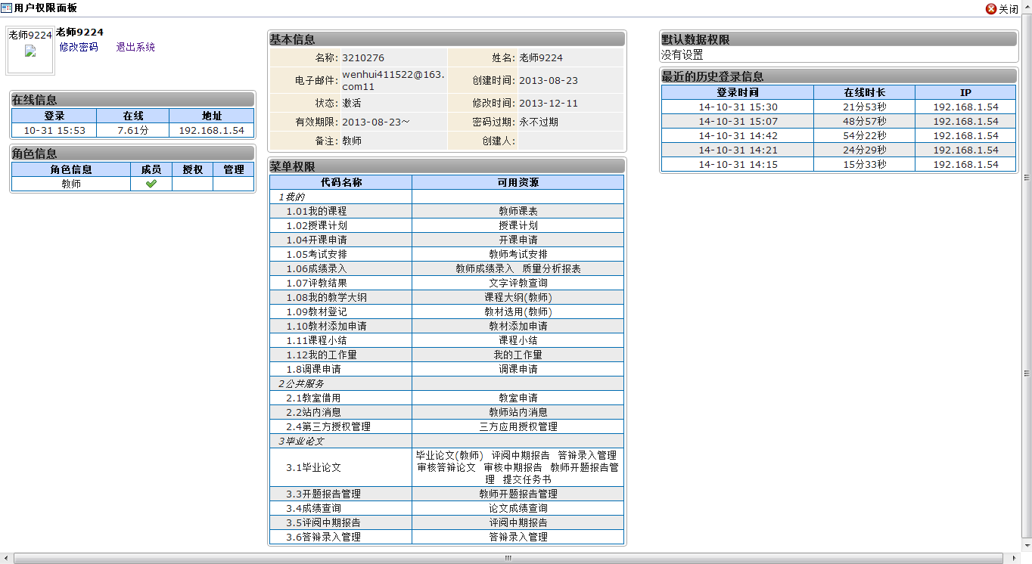
图6.1-1
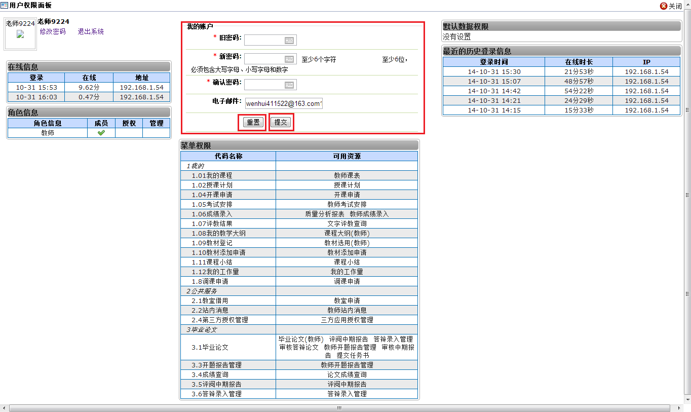
图6.1-2

